令和8年2月18日
組合員各位
富瀋国際事業協同組合 事務局
参加申込締切り：３／２３（月）
作品提出締切り：４／１７（金）
実習委員会
TEL 076-452-1515

日本語作文コンクール作品応募のご案内
日頃は当組合の事業運営に格別のご支援を賜り厚くお礼申し上げます。
さて、公益財団法人国際人材協力機構（JITCO）主催の第３４回外国人技能実習生日本語作文コンクール作品応募のお知らせがありましたので、ご案内致します。
事務局では、実習生・特定活動生・特定技能生の自発的な日本語修得の機会の創出を目的に、本コンクールへの応募を奨励します。また、ご応募いただいた作品の中から事務局が独自に優秀な作品を選出し、表彰致します。（特定活動生・特定技能生は、組合作文コンクールのみの応募となります。）
つきましては、実習生・特定活動生・特定技能生にこの旨を伝えていただき、日本語に楽しく触れながら、 学べる良い機会になりますので、ぜひ応募を勧めてくださいますようお願い申し上げます。
なお、応募予定の有無はメールまたはFAXにてお知らせいただきますようお願いいたします。
皆様のご応募を心よりお待ちしております。
担当 ウリ

富瀋国際事業協同組合 事務局行 tomishin_27@tam.ne.jp またはFAX ０７６－４５２－１５３０
締切り ３月２３日（月）まで
貴社名
参加者数  実 習 生 名  特定活動生 名  特定技能生 名 | 参加者氏名 | 生年月日（西暦）
- 参加予定人数の把握のため、ご返信を３月２３日（月）までとさせていただきます。
- 作品の提出期限は４月１７日（金）までとなっています。奮って参加下さい！
- 特定活動生・特定技能生は、組合作文コンクールのみ対象となります。JITCOへの出品対象外となりますので予めご了承ください。

JITCO第３４回外国人技能実習生日本語作文コンクール
及び 令和８年度富瀋日本語作文コンクール 応募要項

参加希望締切 ２０２６年３月２３日（月）まで

作品提出期限 ２０２６年４月１７日（金）まで
テーマ 自由にお書きください
使用言語 日本語
応募形式 A4サイズ４００字詰め原稿用紙３枚分の自筆作文
文字数は１２００字以内
注1）本人自筆の原稿に限ります（ワープロ・パソコン使用、コピー原稿不可）
注2）作品には必ず題目と氏名を記入してください。
注3）原稿用紙と書き方説明文章は参加申し込みを受け付け後メールにて送信致します。
原稿用紙はコピーしてお使いください。(ＪＩＴＣＯホームページよりダウンロード可)
応募方法 事務局 「作文係」まで郵送下さい。

賞 | JITCO  対象：技能実習生 | 組合  対象：技能実習生・  特定活動生・特定技能生
最優秀 賞 | 表彰状・賞金5万円（計 4名程） | 表彰状・賞品（計 1名程）
理事長 賞 | - | 表彰状・賞品（計 1名程）
優秀 賞 | 表彰状・賞金3万円（計 4名程） | 表彰状・賞品（計 2～3名程）
優良 賞 | 表彰状・賞金2万円（計 12名程） | -
その他 | 佳作：賞金1万円（計 15名程） | 奨励賞：記念品など（参加者全員）

JITCO作文コンクール入賞作品の発表は２０２６年８月下旬にJITCOホームページにて発表の予定です。 組合作文コンクールの入賞は富瀋NEWSで発表致します。
いずれも、応募作品は返却致しません。
☆ 原稿用紙はJITCOホームページ（https://www.jitco.or.jp/ja/service/competition.html）からも出力できます。
☆ 入賞者決定後、当組合から通知致します。
☆ 特定活動生・特定技能生の作品は組合作文コンクールの対象であり、JITCO作文コンクールへの応募対象ではありません。
☆ 「技能実習の様子や技能実習を通じて修得したこと、修得技能を母国で活かそうとする意欲等について書かれている」観点から、優れた作品を記念特別賞として選出します。
☆ 皆さんのご応募を心よりお待ちしております。

「JITCO外国人技能実習生日本語作文コンクール」応募の際は、原稿用紙を使います。以下を参考にしてください。
1.用紙
A4サイズの用紙にマス目が印刷された400字詰め原稿用紙を使ってください。
2.筆記用具
特に指定はありませんが、鉛筆を使用する場合は、濃い鉛筆を使ってください。
3.縦書き・横書き
縦書きでも横書きでもどちらでもかまいませんが、縦書きの場合は原稿用紙を横長にして右上から書き始めます。横書きの場合は原稿用紙を縦長に使います。
4.題名と氏名
日本の学校教育の作文では、一般的に題名と氏名はマス目の中に書きますが、JITCOの作文コンクールでは、題名も氏名もマス目の外側に書いてください。
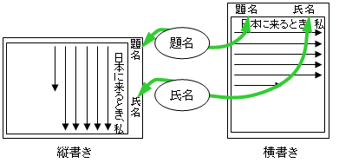
5.1マスに1文字が原則
原則として、１マスに1文字ずつ書きます。
小さい「ゃ」「ゅ」「ょ」「っ」や、「ん」、句読点( 。 、 )、記号( 「 」（ ）！ など)も1マス使います。
ただし、句点( 。 )のすぐ後にかっこなどが来るときは、1マスにまとめます。
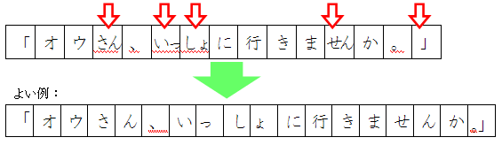
行のはじめに句読点( 。 、 )が来るときは、それを避けるために、前の行の最後のマスに入れます。
（マスの外に書いてもいいです。）
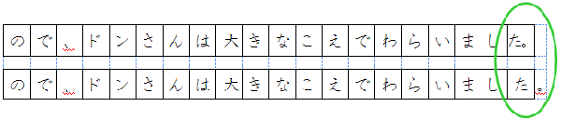
6.文字や記号の向き
①「プール」「タワー」などの「ー」は、縦書きのとき「｜」と書きます。
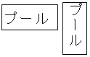
②かぎかっこ( 「 」 )は、次のような向きに書きます。
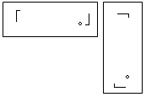
③小さい文字「ゃ」「ゅ」「ょ」「っ」や句読点（ 。 、 ）は、マスの真ん中ではなく、次のような位置に書きます。
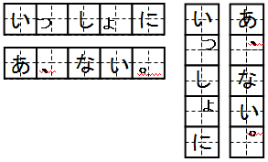
7.段落のはじめ
